附件5

**花蓮縣衛生局**

**110年度「失智照護服務計畫」計畫**

**申請書**

計畫名稱：

□分項計畫一：設置失智社區服務據點

□分項計畫二：設置失智共同照護中心

鄉鎮別：

申請單位：

申請日期：　　　　年　　　月　　　日

**目 錄**

**壹、綜合資料**

**貳、計畫摘要(摘述本計畫之目的與實施方法及關鍵詞)**

**參、計畫內容**

**一、計畫緣起及目的**

**二、計畫期程**

**三、計畫目標**

**四、執行策略及方法**

**五、設置規劃**

**六、預定進度**

**七、人力資源管理**

**八、過去執行失智症醫療及照護等相關服務績效**

**九、計畫經費需求**

**十、預期效益及未來一年具體目標規劃與展望**

**十一、加分項目**

**110年度「失智照護服務計畫」申請書**

**壹、綜合資料**

|  |  |  |  |  |  |  |  |
| --- | --- | --- | --- | --- | --- | --- | --- |
| 計畫名稱 |  | | | | | | |
| 縣 市 別 |  | | | | | | |
| 執行單位 |  | | | | | | |
| 計畫主持人 |  | 職稱 |  | 電話 |  | 手機 |  |
| 計畫聯絡人 |  | 職稱 |  | 電話 |  | 手機 |  |
| e-mail |  | | | 聯絡地址 |  | | |
| 據點開站服務 | 自選服務方案:□A □B □C (實際執行方案由本局核定) | | | | | | |
| 服務天數:  週一:□全日； □上午 □下午  週二:□全日； □上午 □下午  週三:□全日； □上午 □下午  週四:□全日； □上午 □下午  週五:□全日； □上午 □下午  週六:□全日； □上午 □下午  週日:□全日； □上午 □下午 | | | | | | |
| 延緩失能方案: □一期 □二期 □三期  (請參考附件九課程表，並請說明導入課程時程與方案名稱) | | | | | | |
| 計畫內容概要 |  | | | | | | |
| 個案概況 | 確診人數: 人；疑似人數: 人；其他: 人(超過六個月未確診) | | | | | | |
| 轉介共照中心/據點人數: 人(可初估) | | | | | | |
| 預期效益 |  | | | | | | |
| 計畫總經費 |  | | | 申請補助 |  | | |
| 自籌經費 |  | | | | | | |

**貳、計畫摘要(摘述本計畫之目的與實施方法及關鍵詞)**

|  |
| --- |
|  |

**參、計畫內容**

|  |
| --- |
| 一、計畫緣起及目的(如現況分析，包括區域失智症之長照需求面及供給面分析、長照服務的使用情形、長照服務資源缺乏之問題分析) |
|  |

（如篇幅不足，請自行複製）

|  |
| --- |
| 二、計畫期程 |
|  |

（如篇幅不足，請自行複製）

|  |
| --- |
| 三、計畫目標(如關鍵績效指標、衡量標準等) |
| 依計畫服務內容規劃擬定關鍵績效指標 |

（如篇幅不足，請自行複製）

|  |
| --- |
| 四、執行策略及方法(例如服務模式、流程、在地資源連結、當地人才之培育、服務內容及效益、課程內容及宣導活動之規劃)；110年據點推動亮點:咀嚼吞嚥方案課程；預防延緩方案與時程(運動書包為必選方案)等 |
|  |

（如篇幅不足，請自行複製）

|  |
| --- |
| 五、設置規劃(例如據點空間規劃、設備規劃等) |
|  |

（如篇幅不足，請自行複製）

|  |
| --- |
| 六、預定進度(以甘特圖表示) |
|  |

（如篇幅不足，請自行複製）

|  |
| --- |
| 七、人力資源管理：如人力配置(固定/支援)、人員履歷(含職稱、經歷、服務年資)及其他可配合服務之相關人力資源等 |
|  |

（如篇幅不足，請自行複製）

|  |
| --- |
| 八、過去執行失智症醫療及照護等相關服務績效 |
|  |

（如篇幅不足，請自行複製）

|  |
| --- |
| 九、計畫經費需求(請依本案補(捐)助計畫經費編列基準及使用範圍編列) |
|  |

（如篇幅不足，請自行複製）

|  |
| --- |
| 十、預期效益（含計畫內容、服務效益分析）及未來 1 年具體目標規劃與期待 |
|  |

（如篇幅不足，請自行複製）

|  |
| --- |
| 十一、加分項目（含附加資源、優勢、服務影片、新聞稿等） |
|  |

附件6-1

**花蓮縣衛生局補助計畫收支明細表-第一期款沖帳**

**受補助單位：**

**補助年度：110年度**

**計畫名稱：「失智照護服務計畫」(分項計畫一：設置失智社區服務據點)**

|  |  |  |  |  |  |
| --- | --- | --- | --- | --- | --- |
| 核撥(結報)    經費預算核  撥數 | A | B | C | D | E |
| 核撥總金額  金額$ 元 | 截至上次核銷金額  金額$ 元 | 本月核銷金額  月  金額$ 元 | 已核銷金額金額$ 元 | 前次餘(絀)數  金額$ 元 |
| A | B | C | D=B+C | E=A-D |
| 1.失智照護服務計畫(小計) |  |  | | | |
| (1)人事費 |  |
| (2)業務費 |  |
| (3)設備費 |  |
| (4)管理費 |  |
| 2.預防及延緩失能照護計畫(小計) |  |
| (1)業務費 |  |
| (2)管理費 |  |
| 合計 |  |
| 餘(絀)數 |  |
| 備註 | 利息收入：$_____元、其他衍生收入：＄_____元，(經費結報時，利息金額為300元以下者，得留存受補(捐)助單位免解繳本局；其餘併同其他衍生收入及結餘款，應於結報時解繳本局)。 | | | | |

製表人 覆核 會計人員 單位首長

（簽約代表人）

附件6-1

**花蓮縣衛生局補助計畫收支明細表-實支實付**

**受補助單位：**

**補助年度：110年度**

**計畫名稱：「失智照護服務計畫」(分項計畫一：設置失智社區服務據點)**

|  |  |
| --- | --- |
| 核撥(結報)    經費預算核  撥數 | 本次申請總金額  月  金額$ 元 |
|  |
| 1.失智照護服務計畫(小計) |  |
| (1)人事費 |  |
| (2)業務費 |  |
| (3)設備費 |  |
| (4)管理費 |  |
| 2.預防及延緩失能照護計畫(小計) |  |
| (1)業務費 |  |
| (2)管理費 |  |
| 合計 |  |
| 餘(絀)數 |  |
| 備註 | 利息收入：$_____元、其他衍生收入：＄_____元，(經費結報時，利息金額為300元以下者，得留存受補(捐)助單位免解繳本局；其餘併同其他衍生收入及結餘款，應於結報時解繳本局)。 |

製表人 覆核 會計人員 單位首長

（簽約代表人）

附件6-1

**花蓮縣衛生局補助計畫收支明細表-結報**

**受補助單位：**

**補助年度：110年度**

**計畫名稱：「失智照護服務計畫」(分項計畫一：設置失智社區服務據點)**

|  |  |  |  |  |
| --- | --- | --- | --- | --- |
| 核撥(結報)    費預算核  撥數 | 本次申請總金額  月  金額$ 元 | A | B | C |
| 系統可核銷額度  金額$ 元 | 計畫核銷總金額  金額$ 元 | 退款差額  金額$ 元 |
| A | B | C=B-A |
| 1.失智照護服務計畫(小計) |  |  | | |
| (1)人事費 |  |
| (2)業務費 |  |
| (3)設備費 |  |
| (4)管理費 |  |
| 2.預防及延緩失能照護計畫(小計) |  |
| (1)業務費 |  |
| (2)管理費 |  |
| 合計 |  |
| 餘(絀)數 |  |
| 備註 | 利息收入：$_____元、其他衍生收入：＄_____元，(經費結報時，利息金額為300元以下者，得留存受補(捐)助單位免解繳本局；其餘併同其他衍生收入及結餘款，應於結報時解繳本局)。 | | | |

製表人 覆核 會計人員 單位首長

（簽約代表人）

附件6-2

**花蓮縣衛生局補助計畫收支明細表-第一期款沖帳**

**受補助單位：**

**補助年度：110年度**

**計畫名稱：「失智照護服務計畫」(分項計畫二：設置失智共同照護中心)**

|  |  |  |  |  |  |
| --- | --- | --- | --- | --- | --- |
| 核撥(結報)    經費預算核  撥數 | A | B | C | D | E |
| 核撥總金額  金額$ 元 | 截至上次核銷金額  金額$ 元 | 本月核銷金額  月  金額$ 元 | 已核銷金額金額$ 元 | 前次餘(絀)數  金額$ 元 |
| A | B | C | D=B+C | E=A-D |
| 1.個案服務管理(附表)(小計) |  |  | | | |
|  |  |
| 2.共照平台(小計) |  |
| (1)人事費 |  |
| (2)業務費 |  |
| (3)管理費 |  |
|  |  |
|  |  |
| 合計 |  |
| 餘(絀)數 |  |
| 備註 | 利息收入：$_____元、其他衍生收入：＄_____元，(經費結報時，利息金額為300元以下者，得留存受補(捐)助單位免解繳本局；其餘併同其他衍生收入及結餘款，應於結報時解繳本局)。 | | | | |

製表人 覆核 會計人員 單位首長

（簽約代表人）

附件6-2

**花蓮縣衛生局補助計畫收支明細表-實支實付**

**受補助單位：**

**補助年度：110年度**

**計畫名稱：「失智照護服務計畫」(分項計畫二：設置失智共同照護中心)**

|  |  |
| --- | --- |
| 核撥(結報)    經費預算核  撥數 | 本次申請總金額  月  金額$ 元 |
|  |
| 1.個案服務管理(附表)(小計) |  |
|  |  |
| 2.共照平台(小計) |  |
| (1)人事費 |  |
| (2)業務費 |  |
| (3)管理費 |  |
|  |  |
|  |  |
| 合計 |  |
| 餘(絀)數 |  |
| 備註 | 利息收入：$_____元、其他衍生收入：＄_____元，(經費結報時，利息金額為300元以下者，得留存受補(捐)助單位免解繳本局；其餘併同其他衍生收入及結餘款，應於結報時解繳本局)。 |

製表人 覆核 會計人員 單位首長

（簽約代表人）

附件6-2

**花蓮縣衛生局補助計畫收支明細表-結報**

**受補助單位：**

**補助年度：110年度**

**計畫名稱：「失智照護服務計畫」(分項計畫二：設置失智共同照護中心)**

|  |  |  |  |  |  |
| --- | --- | --- | --- | --- | --- |
| 核撥(結報)    費預算核  撥數 | 本次申請總金額  月  金額$ 元 | A | | B | C |
| 系統可核銷額度  金額$ 元 | | 計畫核銷總金額  金額$ 元 | 退款差額  金額$ 元 |
| A | | B | C=B-A |
| 1.個案服務管理(附表)(小計) |  |  |  | |  |
|  |  |  | | | |
| 2.共照平台(小計) |  |  |  | |  |
| (1)人事費 |  |  | | | |
| (2)業務費 |  |
| (3)管理費 |  |
|  |  |
|  |  |
| 合計 |  |
| 餘(絀)數 |  |
| 備註 | 利息收入：$_____元、其他衍生收入：＄_____元，(經費結報時，利息金額為300元以下者，得留存受補(捐)助單位免解繳本局；其餘併同其他衍生收入及結餘款，應於結報時解繳本局)。 | | | | |

製表人 覆核 會計人員 單位首長

（簽約代表人）

附件6-3

**花蓮縣衛生局補助計畫收支明細表（支出項目別）核銷清單**

**受補助單位：**

**補助年度：110年度**

**計畫名稱：「失智照護服務計畫」(分項計畫一：設置失智社區服務據點)**

單位：元

|  |  |  |  |  |
| --- | --- | --- | --- | --- |
| 項目名稱 | 地方政府核定金額 | 申請核銷金額 | | |
| 本次 | 已核銷金額累計 | 總計 |
| **人事費小計** | **0** | **0** | **0** | **0** |
| 研究助理薪資 |  |  |  |  |
| 保險(健保) |  |  |  |  |
| 保險(勞保) |  |  |  |  |
| 公提退休金 |  |  |  |  |
| **業務費小計** | **0** | **0** | **0** | **0** |
| 講座鐘點費 |  |  |  |  |
| 臨時工資 |  |  |  |  |
| 文具紙張 |  |  |  |  |
| 郵電 |  |  |  |  |
| 印刷 |  |  |  |  |
| 租金 |  |  |  |  |
| 油脂 |  |  |  |  |
| 電腦處理費 |  |  |  |  |
| 材料費 |  |  |  |  |
| 出席費 |  |  |  |  |
| 國內旅費 |  |  |  |  |
| 餐費 |  |  |  |  |
| 保險(意外責任險) |  |  |  |  |
| 宣導品 |  |  |  |  |
| 雜支費 |  |  |  |  |
| **設備費小計** | **0** | **0** | **0** | **0** |
| **管理費小計** | **0** | **0** | **0** | **0** |
| 合 計 | $0 | $0 | $0 | $0 |

附件6-4

**花蓮縣衛生局補助計畫收支明細表（支出項目別）核銷清單**

**受補助單位：**

**補助年度：110年度**

**計畫名稱：「失智照護服務計畫」(分項計畫二：設置失智共同照護中心)**

單位：元

|  |  |  |  |  |
| --- | --- | --- | --- | --- |
| 項目名稱 | 地方政府核定金額 | 申請核銷金額 | | |
| 本次 | 已核銷金額累計 | 總計 |
| **一、個案管理費用** | **0** | **0** | **0** | **0** |
| 極輕度個案 |  |  |  |  |
| 輕度個案 |  |  |  |  |
| 中度個案 |  |  |  |  |
| 重度個案 |  |  |  |  |
| **二、共同照護平台費用** | **0** | **0** | **0** | **0** |
| **人事費小計** | **0** | **0** | **0** | **0** |
| 專業人員薪資 |  |  |  |  |
| 保險(健保) |  |  |  |  |
| 保險(勞保) |  |  |  |  |
| 公提退休金 |  |  |  |  |
| **業務費小計** | **0** | **0** | **0** | **0** |
| 講座鐘點費 |  |  |  |  |
| 臨時工資 |  |  |  |  |
| 文具紙張 |  |  |  |  |
| 郵電 |  |  |  |  |
| 印刷 |  |  |  |  |
| 租金 |  |  |  |  |
| 油脂 |  |  |  |  |
| 調查訪問費 |  |  |  |  |
| 電腦處理費 |  |  |  |  |
| 材料費 |  |  |  |  |
| 出席費 |  |  |  |  |
| 國內旅費 |  |  |  |  |
| 餐費 |  |  |  |  |
| 雜支費 |  |  |  |  |
| **管理費小計** | **0** | **0** | **0** | **0** |
| 合 計 | $0 | $0 | $0 | $0 |

附件6-5

**支出憑證明表**

**單位名稱：**

**計畫名稱：**

|  |  |  |  |  |  |  |  |
| --- | --- | --- | --- | --- | --- | --- | --- |
| 支出日期 | | | 摘要 | 支出憑證編號 | 金額(新臺幣元) | | |
| 年 | 月 | 日 | 合計 | 自籌 | 補助 |
|  |  |  | 合計 |  |  |  |  |
|  |  |  |  |  |  |  |  |
|  |  |  |  |  |  |  |  |
|  |  |  |  |  |  |  |  |
|  |  |  |  |  |  |  |  |
|  |  |  | 小計 |  |  |  |  |
|  |  |  |  |  |  |  |  |
|  |  |  |  |  |  |  |  |
|  |  |  |  |  |  |  |  |
|  |  |  |  |  |  |  |  |
|  |  |  |  |  |  |  |  |
|  |  |  |  |  |  |  |  |
|  |  |  |  |  |  |  |  |
|  |  |  |  |  |  |  |  |
|  |  |  |  |  |  |  |  |
|  |  |  |  |  |  |  |  |
|  |  |  |  |  |  |  |  |
|  |  |  |  |  |  |  |  |
|  |  |  |  |  |  |  |  |
|  |  |  |  |  |  |  |  |
|  |  |  |  |  |  |  |  |
|  |  |  |  |  |  |  |  |
|  |  |  |  |  |  |  |  |
|  |  |  |  |  |  |  |  |
|  |  |  |  |  |  |  |  |
|  |  |  |  |  |  |  |  |
|  |  |  |  |  |  |  |  |

填表說明：

1.請依支出憑證編號順序填列，並依補助項目分類列計金額（小計），俾利查核。

承辦人： 業務主管： 會計： 負責人：

附件7-1

**失智社區服務據點核銷表(下載失智照護服務管理系統資料)結報核銷檢附**

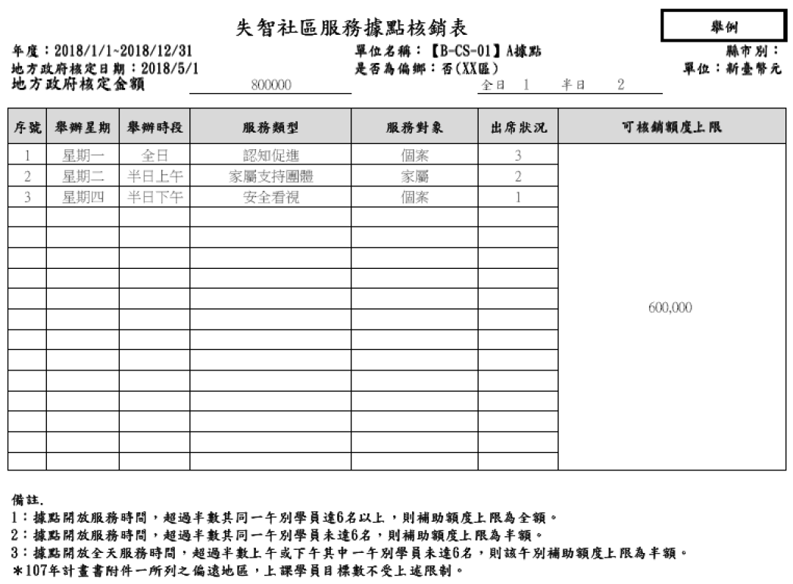

附件7-2

**預防及延緩失能方案-sheet1(下載預防及延緩失能照護服務資源管理平台資料，申請1期檢附1張) 結報核銷檢附**

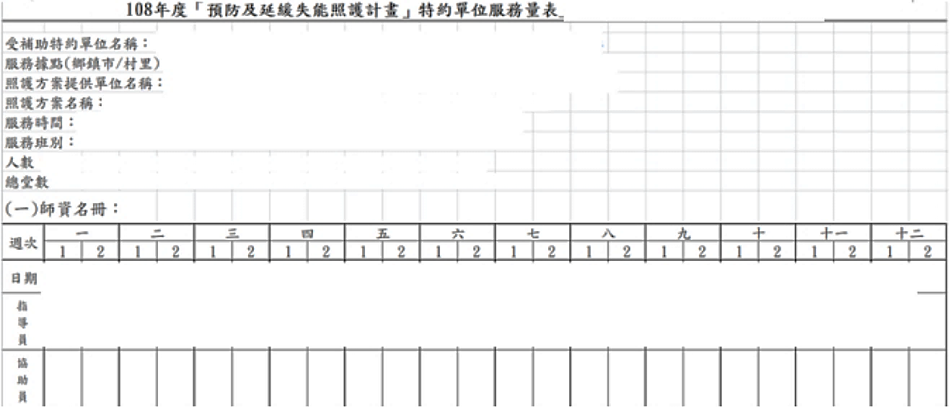

附件7-3

**預防及延緩失能方案-sheet2(下載預防及延緩失能照護服務資源管理平台資料，申請1期檢附1張) 結報核銷檢附**

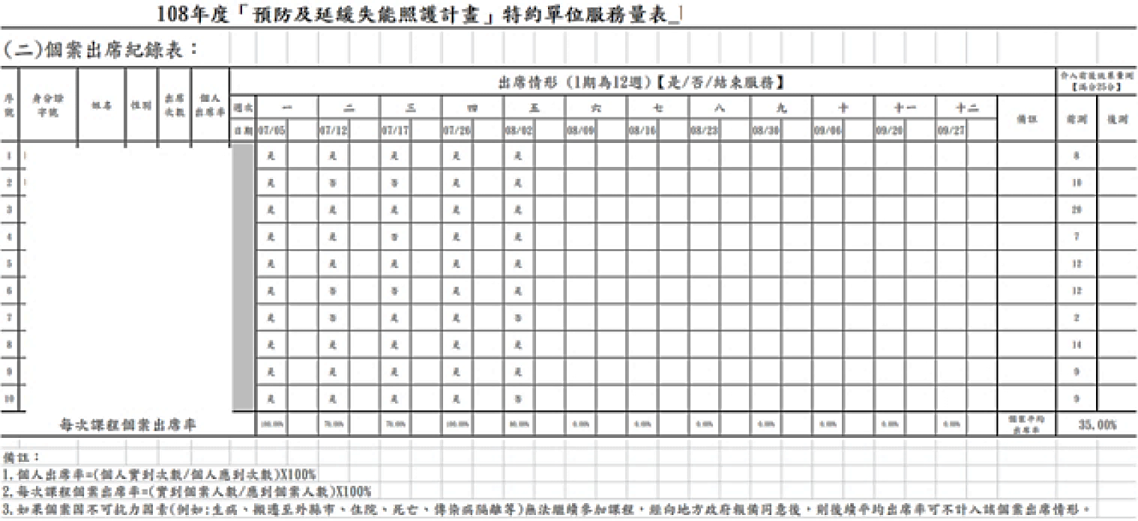

附件7-4

**失智共同照護中心核銷表-個案管理(下載失智照護服務管理系統資料) 結報核銷檢附**

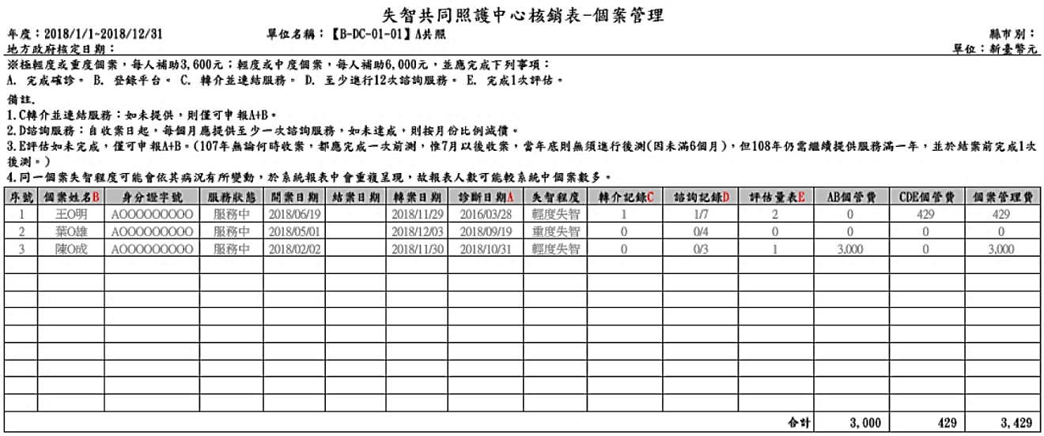

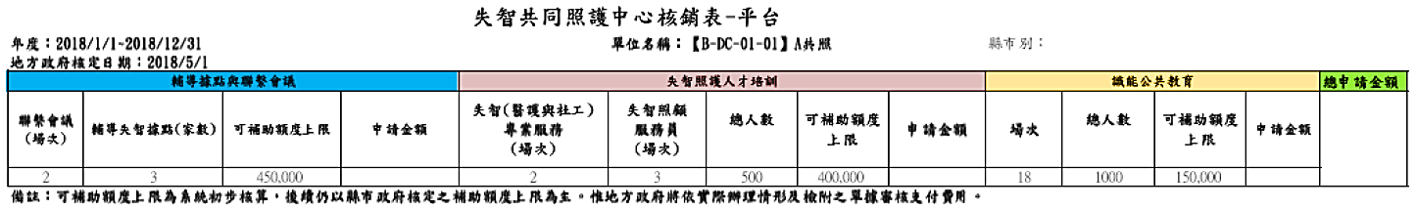

附件8

**花蓮縣失智照護服務計畫-失智社區服務據點場地規定**

109.11.30訂定

一、失智社區服務據點：以落實場地安全為原則，視長者使用需求規劃出入動線，將招牌懸掛於明顯處並標示服務時間及聯絡方式。

二、場地規定如下：

(一)服務對象每人應有至少3平方公尺以上活動空間。

(二)設有無障礙出入口；不得位於地下樓層；若為2樓以上者，需備有電梯。

(三)廁所應備有防滑措施、扶手等裝備，並保障個人隱私。

(四)應設有簡易廚房或備餐場地。

(五)應配置滅火器兩具以上，分別固定放置於取用方便之明顯處所；有樓層建築物者，每層應至少配置一具以上。

(六)應裝置緊急照明設備及設置火警自動警報設備或住宅用火災警報器。

(七)應針對服務場地投保公共意外責任險及訂定長者緊急事件處理流程。

[備註]：活動場地合法建物證明（建物使用執照）、建築物內部及外觀照片、租賃者須檢具租賃契約書、借用者須出具使用同意書。契約（同意）書期間不得少於計畫辦理期限。提出文件為影本時，應於影本文件內加註並簽章切結與正本相符。

附件9

**110年花蓮縣衛生局預防及延緩失能照護計畫方案及師資**

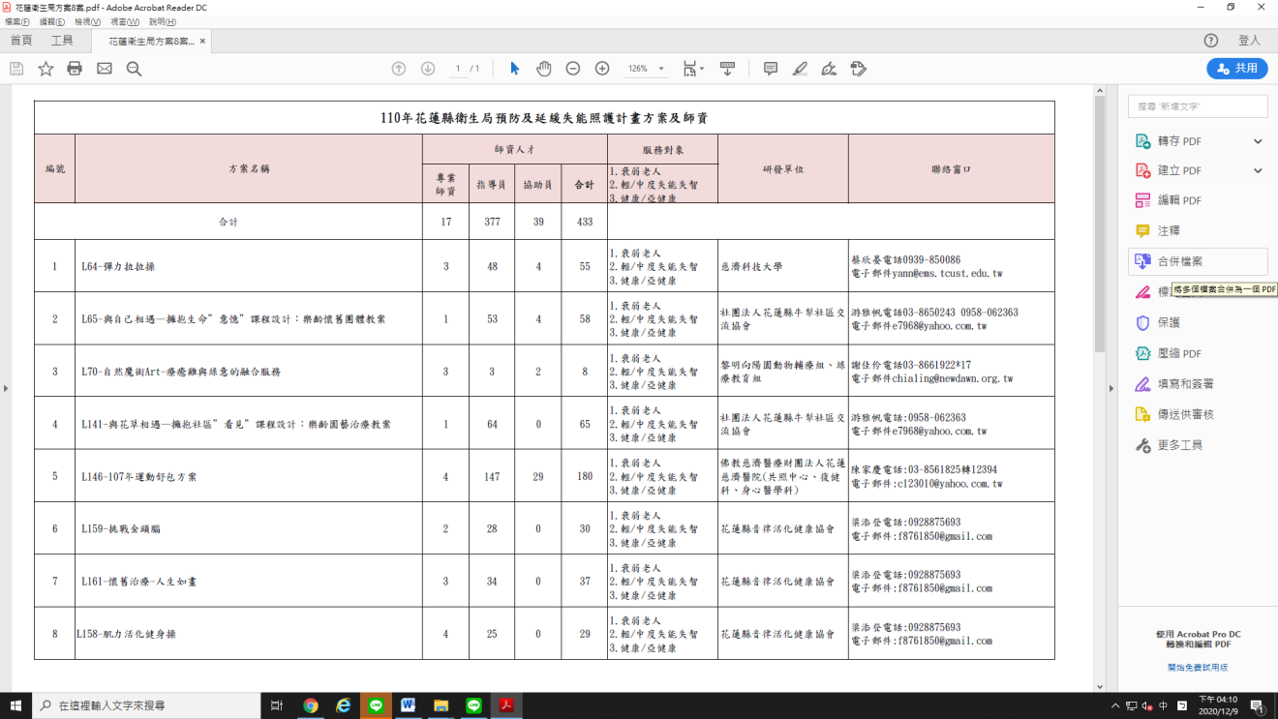

附件10

**花蓮縣失智照護服務計畫**

**個案轉介單**

109年12月訂定

|  |  |  |
| --- | --- | --- |
| 轉介日期: ____年____月____日 | | |
| 受理轉介單位 | | □ 1.失智社區服務據點: __________________________  □ 2.失智共同照護中心: __________________________ |
| 個案基本資料 | 姓名 |  |
| 性別 | □1.男 □ 2.女 |
| 出生年月日 | ____年____月____日 |
| 居住地址 |  |
| 聯繫電話 | □無 |
|  | 家裡:__________手機:_______________ |
| 失智確診狀況 | □1.疑似 □ 2.確診 |
| 主要照顧者基本資料 | 姓名 |  |
| 性別 | □1.男 □ 2.女 |
| 與個案關係 | □1.配偶□2.子女□3.媳婦/女婿□4.手足□5.其他___ |
| 居住地址 | □同個案 |
|  | 縣/市 鄉/鎮 村/里 鄰 路(街) 巷 號 |
| 聯繫電話 | □同個案 |
|  | 家裡:__________________手機: |
| 個案問題及轉介需求 | | 1. 個案狀況陳述:   2.轉介需求: |
| 家屬是否同意轉介個案至其他服務單位接受服務 | | □1.是  家屬簽名: |
| 轉介單位: | | □ 1.失智社區服務據點: __________________________  □ 2.失智共同照護中心: __________________________ |
| 聯繫電話: | |  |
| 轉介人員核章: | | 單位主管核章: |

**\*個案轉入轉出皆須同步副知花蓮縣衛生局(請mail至hltc8226889@gmail.com)**

**\*檔案傳遞時，請注意個資法並加密電子檔案**

**花蓮縣失智照護服務計畫**

**個案轉介單**

|  |
| --- |
| **受理轉介單位回覆** |
| 聯繫方式:□家訪 □電訪  處遇計畫:□收案 □不收案:請說明原因  交通需求:□需要 □不需要  用餐需求:□需要 □不需要  服務天數:  週一:□全日； □上午 □下午  週二:□全日； □上午 □下午  週三:□全日； □上午 □下午  週四:□全日； □上午 □下午  週五:□全日； □上午 □下午  週六:□全日； □上午 □下午  週日:□全日； □上午 □下午 |
| 簡述處理狀況/結果：  回覆日期: ____年____月____日 |

回覆人員簽章: 受轉介單位主管簽章:

**\*請受理轉介單位於轉介日期3日內回覆轉介單位**

**\*個案轉入轉出皆須同步副知花蓮縣衛生局(請mail至hltc8226889@gmail.com)**

**\*檔案傳遞時，請注意個資法並加密電子檔案**

附件11

**109年度失智社區服務據點服務單位村里分布**

**109年12月**

|  |  |  |
| --- | --- | --- |
| 花蓮市 **(10處)** | 民運里 | **佛教慈濟醫療財團法人花蓮慈濟醫院-花蓮市美崙** |
| 民族里 | **中國青年救國團-救國團花蓮縣團務指導委員會** |
| 國風里 | **社團法人台灣大心社會福利協會** |
| 民德里 | **社團法人花蓮縣鳥踏石關懷協會** |
| 主義里 | **花蓮縣老人暨家庭關懷協會-花蓮市** |
| 民勤里 | **社團法人花蓮縣家庭照顧者關懷協會** |
| 國慶里 | **佛教慈濟醫療財團法人花蓮慈濟醫院-花蓮市** |
| 國福里 | **花蓮縣花蓮市國福里社區發展協會** |
| 國興里 | **慈濟學校財團法人慈濟科技大學-花蓮市 慈濟學校財團法人慈濟科技大學-花蓮市年輕型** |
| 民立里 | － |
| 主信里 | － |
| 主睦里 | － |
| 主和里 | － |
| 國威里 | － |
| 民意里 | － |
| 主工里 | － |
| 主農里 | － |
| 國治里 | － |
| 國富里 | － |
| 民政里 | － |
| 民生里 | － |
| 主商里 | － |
| 主學里 | － |
| 國光里 | － |
| 國聯里 | － |
| 國強里 | － |
| 民心里 | － |
| 民樂里 | － |
| 民主里 | － |
| 主勤里 | － |
| 主力里 | － |
| 國安里 | － |
| 國魂里 | － |
| 民享里 | － |
| 民有里 | － |
| 民權里 | － |
| 主計里 | － |
| 主權里 | － |
| 國華里 | － |
| 國防里 | － |
| 國裕里 | － |
| 主安里 | － |
| 國盛里 | － |
| 民孝里 | － |
| 「－」無據點 | | |
| 鳳林鎮**(1處)** | 鳳仁里 | **佛教慈濟醫療財團法人花蓮慈濟醫院-鳳林鎮** |
| 鳳義里 | － |
| 鳳禮里 | － |
| 鳳智里 | － |
| 鳳信里 | － |
| 山興里 | － |
| 大榮里 | － |
| 北林里 | － |
| 南平里 | － |
| 林榮里 | － |
| 長橋里 | － |
| 森榮里 | － |
| 玉里鎮 **(2處)** | 中城里 | **佛教慈濟醫療財團法人玉里慈濟醫院-玉里鎮** |
| 大禹里 | **臺北榮民總醫院玉里分院精神部** |
| 啟模里 | － |
| 永昌里 | － |
| 泰昌里 | － |
| 國武里 | － |
| 源城里 | － |
| 長良里 | － |
| 樂合里 | － |
| 東豐里 | － |
| 觀音里 | － |
| 松浦里 | － |
| 春日里 | － |
| 德武里 | － |
| 三民里 | － |
| 新城鄉 **(2處)** | 新城村 | 花蓮縣希望之光身心靈健康促進協會 |
| 北埔村 | 富爾捷居家護理所 |
| 順安村 | － |
| 康樂村 | － |
| 佳林村 | － |
| 嘉里村 | － |
| 嘉新村 | － |
| 大漢村 | － |
| 「－」無據點 | | |
| 吉安鄉 **(3處)** | 勝安村 | **慈濟學校財團法人慈濟科技大學-吉安鄉勝安村** |
| 永安村 | **社團法人花蓮縣老人暨家庭關懷協會** |
| 福興村 | **慈濟學校財團法人慈濟科技大學-吉安鄉** |
| 北昌村 | － |
| 太昌村 | － |
| 慶豐村 | － |
| 吉安村 | － |
| 南華村 | － |
| 干城村 | － |
| 永興村 | － |
| 稻香村 | － |
| 南昌村 | － |
| 宜昌村 | － |
| 仁里村 | － |
| 東昌村 | － |
| 仁安村 | － |
| 仁和村 | － |
| 光華村 | － |
| 壽豐鄉 **(2處)** | 豐山村 | **社團法人花蓮縣牛犁社區交流協會** |
| 光榮村 | **財團法人聖教會總會原住民教會** |
| 樹湖村 | － |
| 溪口村 | － |
| 豐裡村 | － |
| 豐坪村 | － |
| 共和村 | － |
| 壽豐村 | － |
| 池南村 | － |
| 平和村 | － |
| 志學村 | － |
| 米棧村 | － |
| 月眉村 | － |
| 水璉村 | － |
| 鹽寮村 | － |
| 「－」無據點 | | |
| 光復鄉 **(1處)** | 大華村 | **佛教慈濟醫療財團法人花蓮慈濟醫院-光復鄉** |
| 大安村 | － |
| 大平村 | － |
| 大馬村 | － |
| 大同村 | － |
| 大進村 | － |
| 大全村 | － |
| 大興村 | － |
| 大富村 | － |
| 大豐村 | － |
| 東富村 | － |
| 西富村 | － |
| 南富村 | － |
| 北富村 | － |
| 豐濱鄉 **(2處)** | 豐濱村 | **豐濱鄉衛生所** |
| 靜浦村 | **花蓮縣豐濱鄉靜浦社區發展協會** |
| 新社村 | － |
| 磯崎村 | － |
| 港口村 | － |
| 瑞穗鄉 **(2處)** | 瑞穗村 | **財團法人門諾社會福利慈善事業基金會附設 花蓮縣私立玉里綜合長照機構 花蓮縣瑞穗鄉原住民生態資源發展協會** |
| 瑞美村 | － |
| 瑞良村 | － |
| 瑞祥村 | － |
| 瑞北村 | － |
| 舞鶴村 | － |
| 鶴岡村 | － |
| 奇美村 | － |
| 富源村 | － |
| 富民村 | － |
| 富興村 | － |
| 富里鄉 **(2處)** | 竹田村 | **門諾基金會-富里工作站** |
| 富里村 | **佛教慈濟醫療財團法人玉里慈濟醫院-富里鄉** |
| 吳江村 | － |
| 東里村 | － |
| 萬寧村 | － |
| 新興村 | － |
| 羅山村 | － |
| 石牌村 | － |
| 明里村 | － |
| 永豐村 | － |
| 豐南村 | － |
| 富南村 | － |
| 學田村 | － |
| 「－」無據點 | | |
| 秀林鄉 **(2處)** | 秀林村 | **秀林鄉衛生所** |
| 佳民村 | **慈濟學校財團法人慈濟科技大學-秀林鄉** |
| 崇德村 | － |
| 富世村 | － |
| 水源村 | － |
| 銅門村 | － |
| 文蘭村 | － |
| 景美村 | － |
| 和平村 | － |
| 萬榮鄉 **(2處)** | 明利村 | **花蓮縣萬榮鄉紅葉社區發展協會** |
| 紅葉村 | **花蓮縣萬榮鄉老人會** |
| 西林村 | － |
| 見晴村 | － |
| 萬榮村 | － |
| 馬遠村 | － |
| 卓溪鄉 **(1處)** | 古風村 | **卓溪鄉衛生所** |
| 崙山村 | － |
| 立山村 | － |
| 太平村 | － |
| 卓溪村 | － |
| 卓清村 | － |
| 「－」無據點 | | |
|  |  | **合計：33(處)** |